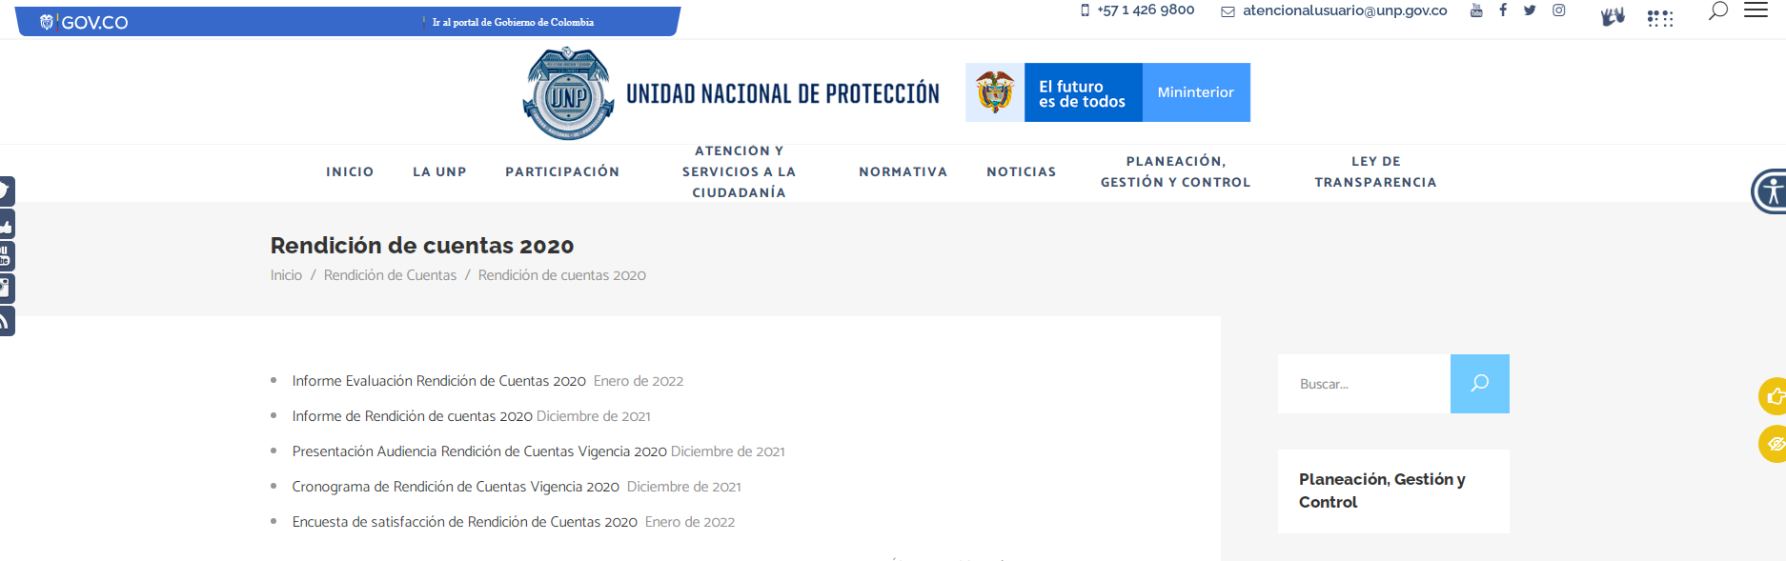

Link Rendicion de cuentas

<https://www.unp.gov.co/planeacion-gestion-y-control/planes-programas-e-informes/rendicion-de-cuentas/rendicion-de-cuentas-2020/>